教育部跨領域美感教育卓越領航計畫
跨領域美感課程模組3.0創課方案
2021.10.28
110 學年度 第 二 學期 □計畫 ■成果
學校全銜 | 澎湖縣馬公市中正國民小學
課程方案名稱 | 數‧語‧木作
團隊成員／  跨領域科別  （得複選） | 藝術科目：  ■視覺藝術/美術： 紀宏翰、杜雅鵑  □音樂：（教師姓名）  □表演藝術：（教師姓名）  □其他： 例：視覺藝術/美術+音樂（教師姓名）  非藝術科目： 國語(林素玉、陳瑞盛、呂若琪)、數學(呂若琪)、資訊(項志偉)  其他：___洪常明__________  *若為多領域、多科目請詳實填寫，填寫方式：科別（教師姓名）  總人數：5
實施對象  （得複選） | □普通班  ■藝才班： 美術班  □資優班：（例：數理資優）  □體育班  □資源班：（例：學習障礙等特殊需求）  □特殊教育學校：（例：聽覺障礙）  □其他：
實施年級別： 6
參與班級數： 2(語文跨域)、1(語文、數學跨域)
參與總人數： 22(語文跨域)、23(語文、數學跨域)
課程屬性：
■必修課程 □選修課程 □其他：
學生先備能力
教學節數 | 課程總節數： 26 節  （藝術課程 9 節／非藝術課程 10 節／跨域美感課程 7 節）
教師專業社群  （得複選） | 成員人數： 7  組成類型：□同校同領域 ■同校跨領域 □跨校同領域 □跨校跨領域 □其他：  互動頻率：□定期會議 ■不定期/任務導向式會議 □隨時/網路群組 □其他：
 | 備課內容：□研習、工作坊增能 □實地考察 □課程建構 □資源分享 ■提問與互助□其他：
 | 觀課內容：□課後觀看錄影紀錄 ■課中共 1 位教師協作，請說明模式：由紀宏翰主教，洪常明從旁紀錄；由林素玉、陳瑞盛、呂若琪、項志偉老師主教時由紀宏翰從旁紀錄□其他：
 | 議課內容：■課後檢視、討論與修正 □資源分享 □提問與互助 □其他：
跨領域美感  課程架構圖 | （可使用心智圖、各式概念架構圖說明課程，內容可涵蓋活化學科教學、融會藝術知能、培育美感素養、拓展學習經驗、落實全民美育等規劃）  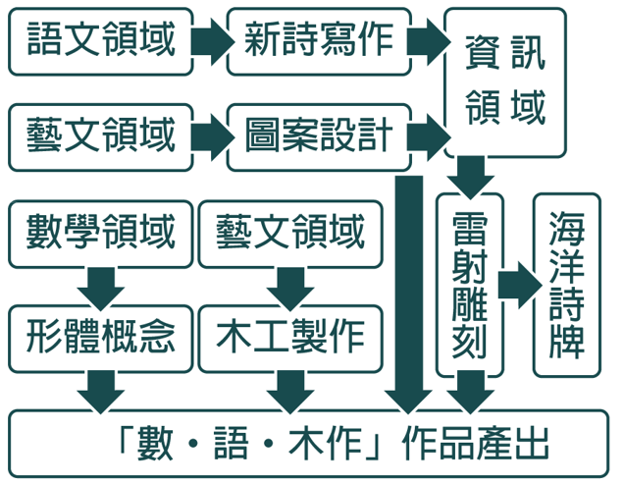
課程發展理念 | 我們去年發展了「數學‧木作」的課程，引導學生將數學的形體概念，應用在木工作上。在發現這樣的結合，可以讓學生更具體的了解數學概念外，也能節省因為創作尺寸規劃計算錯誤修改而浪費的材料。  今年，我們希望再給畢業生們更多創作體驗，所以加入語文領域，讓學生能在正式語文課的學習之外增加雷射雕刻的體驗。  我們希望可以讓學生在面對艱澀難懂的數學形體關係時，可以同時應用在創作上。  我們先透過語文課的學習，讓學生將自己設計的圖像，以及海洋相關的詩句，用雷射雕刻作成詩牌。再從數學課的形體關係，引導到木工板材的計算，讓課本的知識可以實地的被應用。再製作完成成品後，選擇一塊喜歡的版面，用雷射雕刻將個人設計的圖案雕刻在木板上，並再次計算所需要的空間大小，利用雷射雕刻製作小抽屜。  透過製作木工作品的板材計算，讓學生可以將課本的知識，實地的應用在藝術創作上，在設計個人作品的同時，因為反覆地計算板材組合關係，進而加深數學知識的學習。  課程的最後在加上應用雷射雕刻技術的應用，讓學生可以製作精準的小抽屜，更在成品上印製自己設計的圖案。
跨領域  課程類型  （請單選） | ■活化型課程：應用藝術知能、策略、資源與活動等，輔助與活化非藝術學科之教學。  ■交集性課程：聚斂學科與藝術領域交集的知識結構或美感共通性。  □議題式課程：運用藝術領域與社會文化、環境生態等關係，發展多元文化議題課程。  □學校本位課程：以學校為本位發展包含校本課程、特色課程、彈性課程、主題課程、社區課程等。  □窗外式課程：以其他非學校課程之形式進行以在地藝文活動、環境生態、媒材特色、國際參訪等為主軸之課程。  □其他：
跨領域內涵  （得複選） | ■體現藝術領域知識（能）  ■體現非藝術領域知識（能）  ■有機連結生活經驗  □遷移至新情境的探究與理解  □重新思考過往所學的新觀點  □克服領域間障礙挑戰的新進路  □其他：
美感元素  與美感形式  （得複選） | 美感元素構件  ■視覺藝術：■點 ■線 ■面 ■空間 ■構圖 ■質感 □色彩 □明暗  □音 樂：□節奏 □曲調 □音色 □力度 □織度 □曲式  □表演藝術：□聲音 □身體 □情感 □時間 □空間 □勁力 □即興 □動作 □主題  美感原則構件  □均衡 □和諧 ■對比 □漸層 ■比例 □韻律 □節奏 □反覆 □秩序 □統一  □單純 □虛實 □特異
跨領域  美感素養  （得複選） | □美學思辨與覺察省思：透過美學知識底蘊反身自省以發現自我之定位和認同  ■設計思考與創意發想：培養具創造力且以具體計劃來解決問題的習慣  □藝術探究與生活實踐：培養對藝術活動的探查習慣並應用相關知能於日常生活中  □符號識讀與脈絡應用：辨識與理解符號樣式及意涵並能適當運用  □數位媒體與網絡掌握：駕馭數位科技媒體並能理解與評價網路訊息  □藝術參與及社會行動：規劃藝術活動並以之表達對社會的參與  □跨域文化與多元詮釋：理解文化多樣性並能嘗試詮釋議題內涵
12年國教  課程綱要  （連結）  （得複選） | 藝術領域核心素養  □A1身心素質與自我精進 □B1符號運用與溝通表達 □C1道德實踐與公民意識  ■A2系統思考與解決問題 ■B2科技資訊與媒體素養 ■C2人際關係與團隊合作  □A3規劃執行與創新應變 □B3藝術涵養與美感素養 □C3多元文化與國際理解
非藝術領域核心素養（請依跨領域科目自行增列）
對應之 國語 領域核心素養：C1道德實踐與公民意識
國-E-C1閱讀各類文本， 從中培養是非判斷的能力，以了解自己與所處社會的關係， 培養同理心與責任感，關懷自然生態與增進公民意識。
對應之 數學 領域核心素養：A2系統思考與解決問題
數-E-A2具備基本的算術操作能力、並能指認基本的形體與相對關係，在日常生活情境中，用數學表述與解決問題。
跨領域美感課程構組（皆得複選）
課程目標 | □展現跨領域美感素養與跨領域/科目學習內容的連結  ■展現跨領域/科目學習重點與跨領域美感素養之間的應用  □展現跨領域美感素養對跨領域/科目學習效能的助益  □展現對跨領域美感素養的探索動機、培養與應用  □展現跨領域美感素養對創造、批判、思辨等能力的引發  □其他：
教材內容 | ■教材連結學生先備知識、藝術學科與非藝術學科  □教材於生活中開展出學生創造、批判、思辨、應用等能力  ■教材之組成符合跨領域美感教育課程模組及編選原則  □教材邀請外部人員參與協作  ■教材幫助學生建置其學習歷程檔案  □其他：
教學活動 | □呈現所發展跨領域美感課程類型之特質  ■應用融入跨領域美感素養之教學策略引導教學活動  □設計符應跨領域/科目特質之跨領域美感課程教學活動  □規劃啟發學生思辨藝術概念與美感經驗之教學活動  ■規劃激發跨領域美感經驗之延伸學習活動  □其他：
教學策略 | □應用融入跨領域美感素養之問題導向教學  □應用融入跨領域美感素養之虛擬實境情境教學  □應用融入跨領域美感素養之網路資源體驗教學  □應用融入跨領域美感素養之探究式教學  ■應用融入跨領域美感素養之合作學習式教學  □應用融入跨領域美感素養之專題討論式教學  ■應用融入跨領域美感素養之創意思考教學  □應用融入跨領域美感素養之協同教學  ■其他：應用融入跨領域美感素養之專題導向教學
教學資源 | ■使用校內外人力資源、在地文化、硬體設備、空間或博物館、公園等場所  □連結至國際，具備國際視野之資源  ■使用各種形式的儀器、電子設備或程式軟體  □以視覺、音樂、表演藝術作品輔助體現學科學習重點及其核心精神  ■過往實驗課程方案具延展及永續性，或校本課程經驗再應用  □其他：
學習評量 | □應用融入表現藝術活動之形成性評量  □應用融入表現藝術活動之總結性評量  □應用融入鑑賞藝術活動之形成性評量  □應用融入鑑賞藝術活動之總結性評量  ■應用融入實踐藝術活動之形成性評量  ■應用融入實踐藝術活動之總結性評量  ■應用跨領域美感素養建置學習歷程檔案  □發展跨領域美感課程之多元化評量策略  □其他：
卓越亮點 | □校內外連結：  ■協作兩類以上不同專業背景的教師進入教育現場。  □關聯各校本課程與校園特色。  □連結社區、地方特色或文化資源。  □運用當地歷史文化、人文特色融入跨領域之課程方案。  □綜合不同時間、地域、人文資源等，進行跨領域美感之鑑賞與詮釋、思考與批判。  □其他：
□國際視野：
□善用課程資源、課程教材為媒介，增進國際視野。
□透過國際師資共備、共教，或交換生合作學習，增進國際視野。
□強化國家文化認同。
□增進國際競合力。
■融整國際情勢與全球新興議題，鍊結全球在地化。
□連結多元文化、跨域觀摩與交流，促進在地全球化。
□參與國際參訪。
□其他：
□人權正義：
□善用課程資源、課程教材為媒介，達成人權正義。
□透過共備、共教，或其他協作群體，達成人權正義。
□統整個人權利、社會法律、國際關係之思辨力。
□借鏡並關懷區域與國際事件、種族發展、歷史事件。
□參與並實踐人權相關活動。
□其他：
□性別平等：
□善用課程資源、課程教材為媒介，增進性別平等。
□透過共備、共教，或其他協作群體，達成性別平等。
□強化性別特質、性別認同與性傾向的理解包容。
□建構性別與多元文化其他議題間的對話與交融共識。
□參與並實踐性平相關活動。
□其他：
主題／單元規劃與教學流程說明（以文字描述，依實際課程內容增加列數）
課程目標 | 海洋詩牌製作
第 1-4 節 | 主題／單元名稱： 新詩教學
教學活動 |  | 教材內容 | 教學策略 | 教學資源 | 學習評量
- 導入活動  上國語課「雕刻一座小島」  - 開展活動  - 引導學生關心澎湖的海洋議題以及環境議題  - 介紹新詩寫作  - 引導學生進行簡單的新詩寫作  - 綜合活動  引導學生訂定新詩主題並撰寫新詩。 |  | 課本 | 創意思考教學 | 電腦、投影機 | 學習單
第 5-7 節 | 主題／單元名稱： 個人簽名設計
教學活動 |  | 教材內容 | 教學策略 | 教學資源 | 學習評量
- 導入活動  介紹雷雕機，並展示雕刻的樣品給學生參考。  展示各種圖案標誌設計。  - 開展活動  引導設計元素思考  引導學生整理新詩，讓文句可以更精簡  指導學生依據新詩主題繪製圖案  - 綜合活動  完成設計學習單並掃描轉檔 |  | 網路圖片 | 創意思考教學 | 電腦、投影機 | 影像紀錄、學習單、作品產出
第 8-10 節 | 主題／單元名稱： 雷射雕刻製作
教學活動 |  | 教材內容 | 教學策略 | 教學資源 | 學習評量
- 導入活動  介紹Beam Studio程式  - 開展活動  指導學生將掃描好的檔案加入雷射雕刻設定檔中編輯，並加入所寫的新詩進行排版  指導學生依據規範分層設定雕刻速度及功率  - 綜合活動  指導學生將完成的檔案回傳至雲端硬碟，完成詩牌製作。 |  | 掃描圖片 | 實作教學 | 電腦、投影機、雷射雕刻機 | 作品
課程目標 | 將數學計算應用到材料規劃，製作個人收納，再利用雷射雕刻完成創作。
第 10-13 節 | 主題／單元名稱： 複合形體的體積
教學活動 |  | 教材內容 | 教學策略 | 教學資源 | 學習評量
- 導入活動  - 在課程中學習複合型體的體積計算。  - 學習空心柱體體積的計算。  - 學習有底無蓋的柱體體積計算。  - 了解板材厚度對柱體體積的影響。 |  | 數學課本、電子書 | 問題導向教學 | 電腦、投影機 | 課本習題
第 14-17 節 | 主題／單元名稱： 個人桌上置物盒設計
教學活動 |  | 教材內容 | 教學策略 | 教學資源 | 學習評量
- 導入活動  - 利用網路上品引導學生思考桌上收納規劃。  - 訂定材料規格和設計尺寸規範。  - 開展活動  - 設計桌上收納盒。  - 進行板材尺寸與數量計算。  - 綜合活動  完成設計稿。 |  | 網路圖片 | 創意思考教學、專題導向教學 | 電腦、投影機 | 影像紀錄、學習單
第 18-22 節 | 主題／單元名稱： 置物盒組裝、雷射雕刻
教學活動 |  | 教材內容 | 教學策略 | 教學資源 | 學習評量
- 導入活動  發下裁切好的板材。  - 開展活動  組裝個人置物盒。  - 綜合活動  進行個人圖案雷射雕刻 |  | 松木板 | 合作學習教學、專題導向教學 | 電動工具 | 影像紀錄、作品
第 23-26 節 | 主題／單元名稱： 雷射雕刻抽屜製作
教學活動 |  | 教材內容 | 教學策略 | 教學資源 | 學習評量
- 導入活動  - 說明抽屜製作尺寸規劃注意事項。  - 示範makercase使用方式。  - 開展活動  - 學生進行設計。  - 雷射雕刻抽屜板材切割。  - 綜合活動  - 雷射雕刻抽屜組合。  - 完成作品心得分享。 |  | Makercase網站 | 合作學習教學、專題導向教學 | 電腦、投影機、雷射雕刻機 | 影像紀錄、作品
教師教學  省思與建議 | 這次課程，從國語課「雕刻一座小島」開始，和學生們談到海洋、海廢，藉由詩句的撰寫，引導學生設計和詩句相關的圖案；因為調整了課程進度，所以還邀請了普通班一起參加詩牌設計，發現有些普通班同學的設計能力也很好呢！  在主要課程木櫃的部分，因為有去年的經驗，在指導學生製作木櫃的時候，可以比較快速地掌握學生的問題，協助幫忙解決；再次印證將數學觀念導入木工製作是很有幫助的。
學生／家長  意見與回饋 | - 非常感謝各位老師指導我做這個有抽屜的小櫃子，我覺得做出來很好看。  - 第一次自己製作桌上收納箱，我覺得十分有趣，希望還有機會再玩木工。  - 雖然規劃設計很花心思，但我希望未來能有機會再做木工DIY。  - 這是我第一次規劃自己桌上的收納，希望這個收納盒可以幫我有效的整理桌子。  - 我覺得非常高興，我自己竟然可以創造一個有抽屜的收納盒，謝謝大家。
推廣與  宣傳效益 | 學生在生活中實際使用。  融入學校課程。
課程實施  影像紀錄 | （照片至少10張加說明，每張1920*1080像素以上，並另提供原始jpg檔）  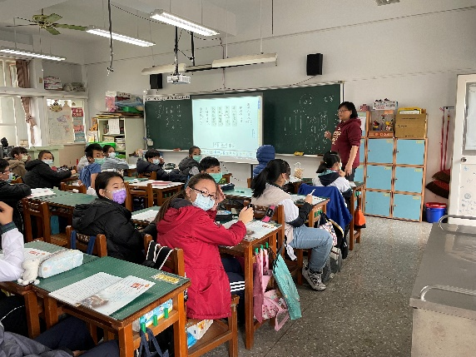上國語課  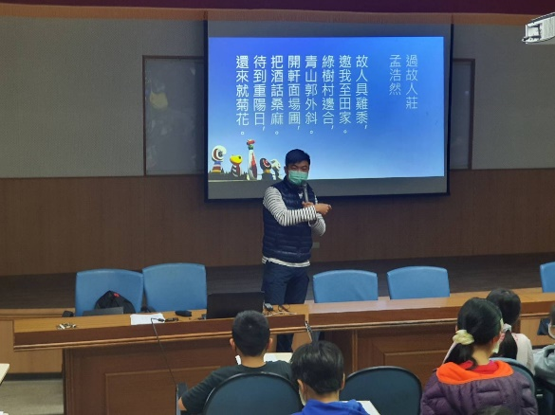新詩撰寫講座  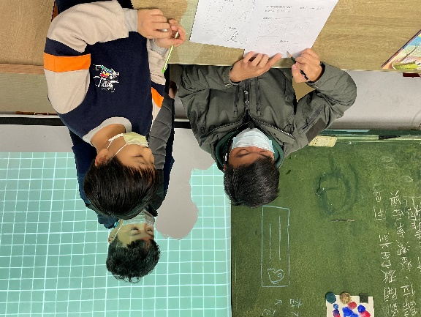和學生討論圖案設計  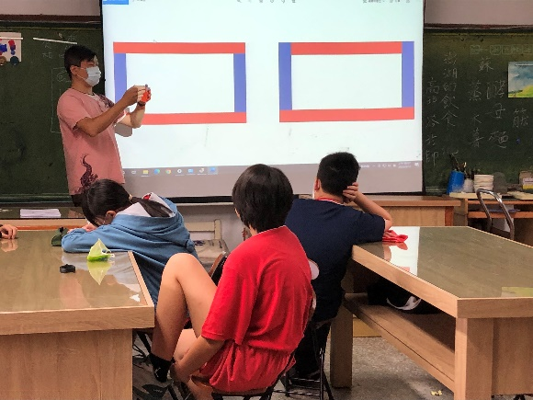介紹木板組裝方式  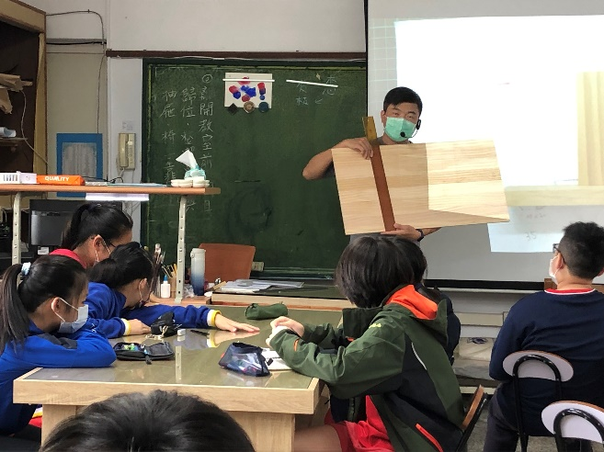和學生介紹木才使用方式  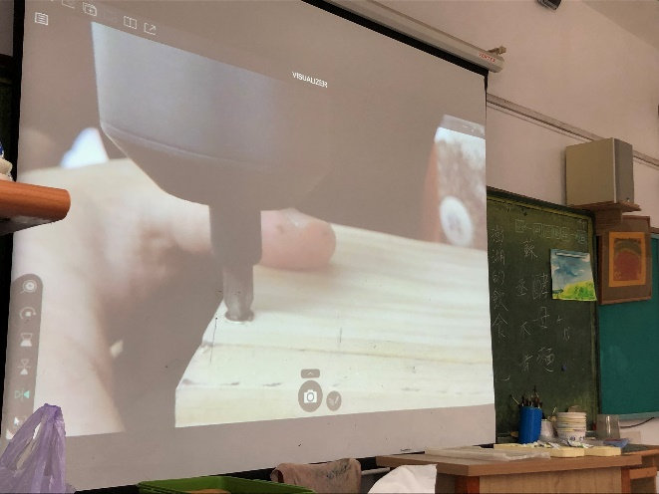和學生介紹工具使用方式  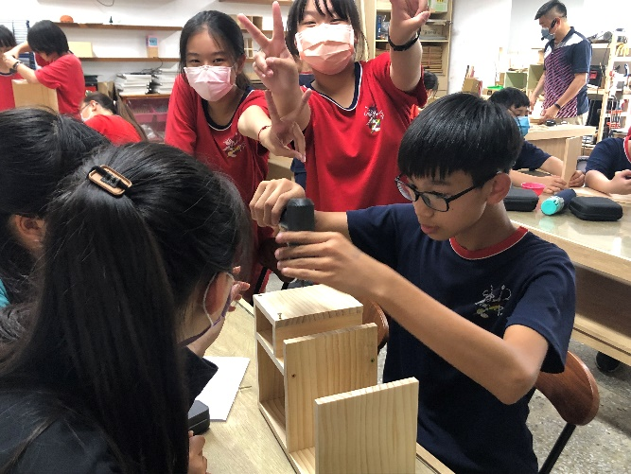同學互相幫忙完成作品  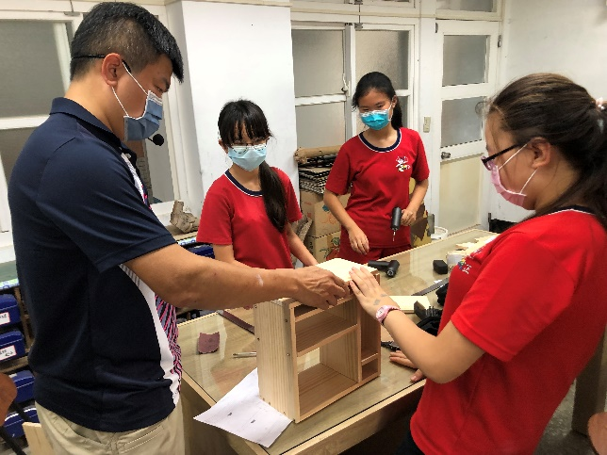老師協助學生處理組裝問題  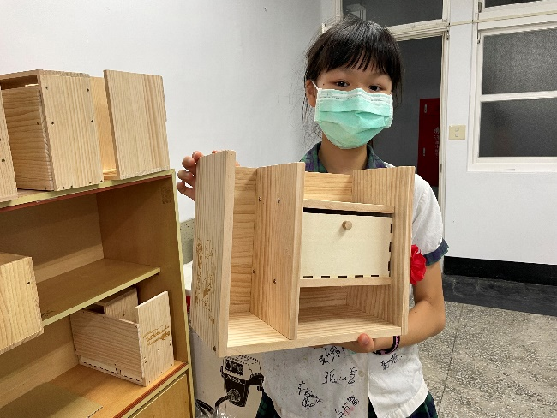學生畢業典禮取回作品  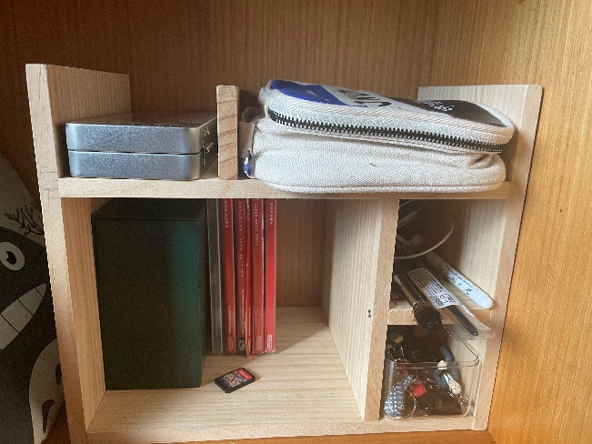學生實際使用情形
其他對於
計畫之建議

